Приложение № 8

пРОГРАМА
за
НАДЗОР НА БОЛЕСТТА ИНФЛУЕНЦА ПРИ ДОМАШНИ И ДИВИ ПТИЦИ
В БЪЛГАРИЯ ПРЕЗ 2019 - 2021 г.

1. Идентификация на програмата:

Държава членка: Република България
Заболяване: Инфлуенца по птиците
Период на изпълнение: 2019 – 2021 г.

Законови разпоредби:
- Закон за ветеринарномедицинската дейност (ДВ 87/1 Ноември 2005 в сила от 1 Май 2006, изм. ДВ. 95/1 Декември 2009)
- “Чл. 123. (1) БАБХ изготвя проекти на национални програми за надзор на някои специфични заразни болести
- (2) Министъра на земеделието и храните одобрява програмите по ал. 1 след предложение на изпълнителния директор на БАБХ.”
- Наредба № ДВ-103 от 21 август 2006 г. за мерките за профилактика, ограничаване и ликвидиране на болестта инфлуенца (грип) по птиците; Издадена от Министерството на земеделието, храните и горите в сила от 01.07.2007 г.; обн. ДВ. бр.83 от 13 октомври 2006г. (хармонизирана с Директива на Съвета 2005/94 ЕЕС);
- Наредба № 44 от 20.04.2006 г. за ветеринарномедицинските изисквания към животновъдните обекти;
- Решение 2010/367/ЕС от 25 юни 2010 година относно прилагането от страна на държавите-членки на програми за надзор на инфлуенцата по птиците при домашни и диви птици;
- Практическо ръководство за борба с високо и нископатогенната (Н5 и Н7) инфлуенца по птиците приложение към Заповед № РД 11-166/23.01.2018 г.

За контакт:
Отдел „Здравеопазване на животните“,
Дирекция “Здравеопазване и хуманно отношение към животните
и контрол на фуражите”
Българска агенция по безопасност на храните
бул. „Пенчо Славейков“ 15A
1606 София, България
тел. +359 2 915 98 42
E-mail: ahwfc@bfsa.bg
2. Описание на програмата
Цели, общи изисквания и критерии
A. Цели:
Ранно откриване циркулацията на вируса, с оглед контрол на болестта, в съответствие с Директива 2005/94/ЕС, чрез активен надзор на:
- Високопатогенна и нископатогенна (H5 и Н7) инфлуенца при кокошеви птици (пилета, пуйки, токачки, фазани, яребици и пъдпъдъци) и щрауси;
- нископатогенна инфлуенца H5 и Н7 и високопратогенна инфлуенца при домашни водоплаващи (патици, гъски, зеленоглави патици за възстановяване на запаси от дивеч).
Б. Общи изисквания и критерии:
- Вземането на проби и серологичните тестове в птицевъдни стопанства се извършват с цел да се установи наличието на антитела срещу инфлуенца по птиците, както е определено в Директива 2005/94/ЕО;
- Надзорът на заболяването ще бъде основан на риска и въз основа на схема за вземане на представителна проба.
2.1 Задачи на централния орган, отговарящ за надзора и координацията на лицата, отговорни за изпълнение на програмата
Българската агенция по безопасност на храните (БАБХ) е компетентният орган за контрол по изпълнението на програмата.
Отдел „Здравеопазване на животните“ в дирекция „Здравеопазване и хуманно отношение към животните, и контрол на фуражите“ в Централно управление на БАБХ има следните отговорности:
- да разработи проект на надзорна програма за инфлуенца и да я внесе за одобрение в МЗХГ;
- да контролира изпълнението на надзорната програма;
- да събере и анализира данните за птиците, изследвани за инфлуенца;
- да обобщи данните за положителните обекти;
- да води и поддържа регистър в базата-данни за всички обекти под контрола на програмата;
- да изпраща годишен доклад в Европейската комисия, съдържащ данните, посочени в точки от 3 до 5.
На регионално ниво съответната ОДБХ и началници на отдел “Здравеопазване на животните ” към тях имат следните задължения:
- да контролират и да прилагат изпълнението на Програмата за надзор на регионално ниво;
- да събират и анализират данните за птиците от региона, изследвани за инфлуенца;
- да обобщават данните за позитивните животни;
- да обобщават данните за разходите за надзор на инфлуенца, направени на регионално ниво;
- да водят регистър в базата данни за всички обекти;
- да изпращат годишни доклади, съдържащи данните, посочени в точки от 1 до 5 в Дирекция ЗХОЖКФ в ЦУ на БАБХ.
Официалният ветеринарен лекар има следните задължения:
- да контролира и да прилага изпълнението на Програмата за надзор на инфлуенца в съответната община;
- да контролира вземането на проби и изпращането им за изследване в лаборатории;
- да събира и анализира данните, взети от ветеринарните участъци, намиращите се в съответната община стопанства, изследвани за инфлуенца;
- да обобщават данните за положителни животни;
- да обобщават данните за разходите за надзора на инфлуенца по птиците, направени за територията на съответната община;
- да водят регистър в базата-данни за всички птицевъдни обекти.
Програмата се осъществява с помощта на Орнитоложки Дружества и Националното ловно-рибарско сдружение Съюз на ловците и риболовците в България.
2.1.2 Система за регистрация на птицевъдни стопанства
Всеки един животновъден обект с промишлен характер в птицевъдството се регистрира в съответствие с Член 137 от Закона за ветеринарномедицинската дейност (ЗВД). Регистрираните търговски птицевъдни обекти се въвеждат в националната електронна база-данни, която се поддържа от БАБХ. Данните на регистрираните ферми се пазят на централно и регионално ниво.

Животновъден обект с промишлен характер в птицевъдството е обект, в който се отглеждат над 350 броя кокошки носачки или друг вид възрастни птици или над 500 броя бройлери или подрастващи от други видове.

2.1.3 Структура (надзор, основан на риска, и надзор, основан на представителни проби)
Структурата на надзора в програмата е базирана на два подхода – надзор, основан на риск анализ, и надзор, основан на взимането на представителни проби.
Надзор, основан на анализ на риска:
Критериите и рисковите фактори, използвани при изготвянето на програмите за контрол са основани на данните от надзора и регистрираните случаи на ИП в страната и съседните и държави през последните години, и местонахождението на птицевъдните обекти в райони с висока гъстота на мигриращи диви птици или струпване на птици в и около водоеми.
През 2006 г. инфлуенца по птиците е установена при лебеди в четири региона на страната – Видин, Добрич, Варна и Бургас, а през 2015 г. – при къдроглави пеликани в обл. Силистра и обл. Бургас. Относно епидемиологичната ситуация в страната през последните години, вижте т.5 от програмата.
Предвид ролята на еволюцията на протичане на заболяването при водоплаващи, регионите с висока гъстота на ферми за патици мюлари, а именно обл. Пловдив, Хасково и Стара Загора, се считат за високо рискови.
Всички региони, граничещи с Румъния, са разглеждани също като рискови за инфлуенца по птиците, поради регистрираните случаи на инфлуенца в Румъния и делтата на река Дунав.
Освен това през регионите Силистра, Добрич, Варна и Бургас преминава един от пътищата на мигриращите птици - “Виа понтика” (фиг. 1 и 2).
В заключение 13 административни области определени, като високорискови по отношение на инфлуенцата по птиците (Видин, Монтана, Враца, Плевен, Велико Търново, Русе, Силистра, Добрич, Варна, Бургас, Стара Загора, Пловдив и Хасково). Проби за серологичен контрол ще бъдат вземани от всички птицевъдни обекти, разположени в тези десет административни области (фиг. 3).

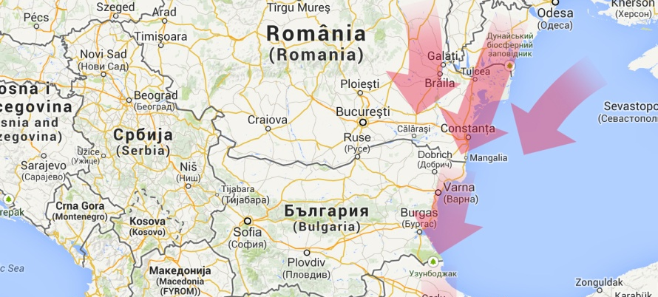

Фигура 1. Миграционен път „Виа Понтика“

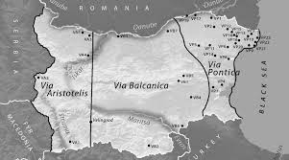
Фигура 2. Миграционни пътища, преминаващи на територията на страната

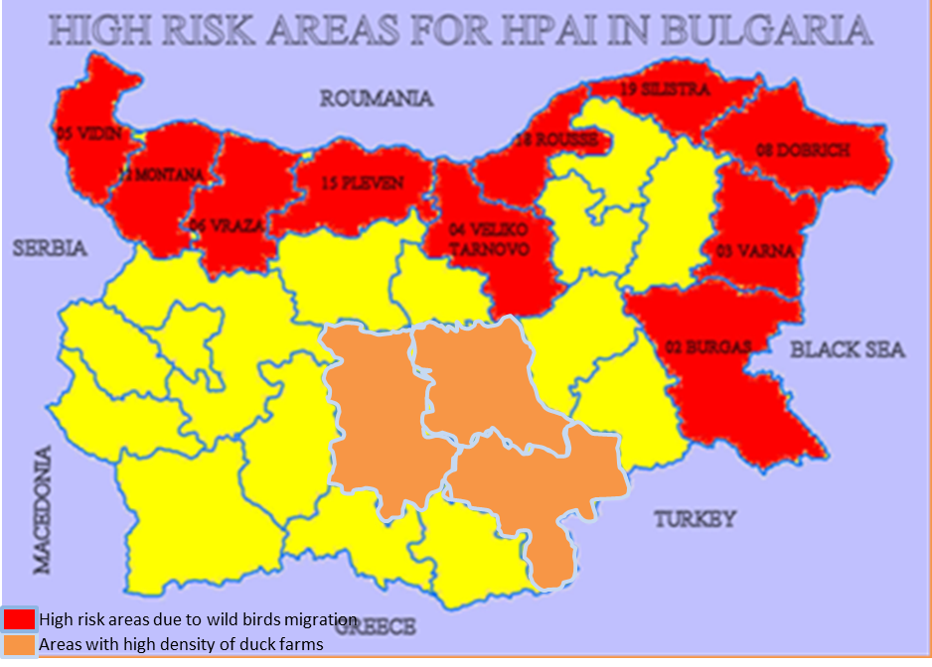
Фигура 3. Региони, считани за високорискови по отношение на Инфлуенцата по птиците

Надзор, основан на взимането на представителни проби:
Други области с страната също ще бъдат включени в програмата, като надзора в тях е основан на вземането на представителни проби. Броят на птицевъдните обекти, обхванат от програмата, е определян така, че пробовземането да бъде считано като представително за цялата страна.
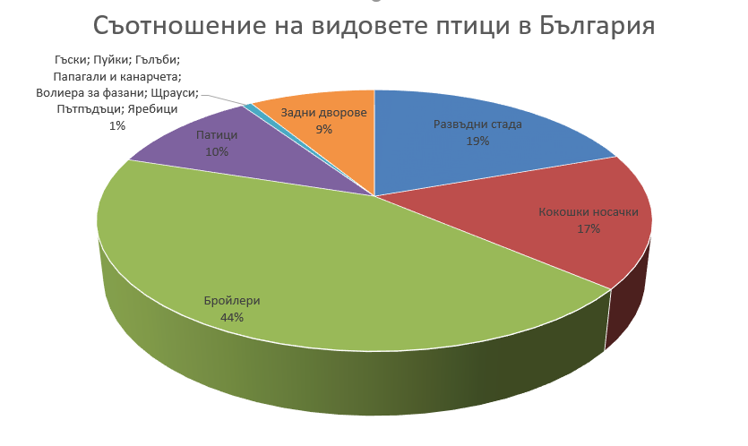
Фигура 4. Съотношението на видовете птици в България

Броят на птицевъдните стопанства, разделен по категории на производство намиращи се в страната и които са включени в програмата са както следва:
Кокошки носачки: В Р. България има регистрирани 107 обекта с кокошки носачки, с общ брой на птиците в тях 2 346 142 и 32 обекта с кокошки за развъждане с 1 361 889 птици, общо 139 обекта, от тях ще бъдат изследвани посочените в таблицата по-долу, съгласно т. 5.1.1 от Приложение I на Решение на Комисията № 2010/367/ЕС от 25 юни 2010 г. Годишно ще бъдат взети 3 091 броя проби за серологичен надзор. Броят на пробите е определен, съгласно процедурите за пробовземане, заложени в т.5.2.1.от Приложение I на Решение 2010/367/ЕС (95 % достоверност и 5 % разпространение).
Пуйки: Пуйки за разплод – 1 обект, в който се отглеждат 8100 броя и 1 обект с 4400 пуйки за угояване. Общо 2 обекта с 6 400 птици, от които годишно ще се вземат общо 117 броя проби за серологичен надзор.
Дивечови стопанства: Ще бъдат взети и проби от фазани и кеклици, от волиери в които се развъждат, и след това се разселват в ловни стопанства. В страната има 5 волиери, от които годишно ще бъдат взети 295 проби за серологичен надзор.
Бройлери: В Р. България се отглеждат бройлери в закрити помещения, поради което не са включени в програмата. Броят на обектите в които се отглеждат бройлери е 179, в които се отглеждат за период от 1 година 9 500 000.
Задни дворове: 307 034 обекта, в които се отглеждат 1 688 687 броя птици. Тези обекти не са включени в програмата, поради това, че играят малка роля в движението и разпространението на вируса на инфлуенцата по птиците, и вземането на проби от тях изисква много ресурси. При съмнение и/или завишена смъртност при птиците от задните дворове задължително ще се взимат проби.
Водоплаващи птици – гъски и патици: В Р България има 252 обекта с общ брой 1 538 856 водоплаващи птици за угояване и 3 обекта с 39 460 птици за разплод. За серологичен надзор годишно ще бъдат взети 2380 проби от 80 обекта, съгласно Таблица 2, т. 5.1.2 от Приложение I на Решение 2010/367/EC. Броят на пробите е определен, съгласно изискванията на т.5.2.2 от Приложение I на Решение 2010/367/ЕС.
2.1.3.1 Кратко описание на преобладаващите домашни птици и видове продукция
Броят на птицевъдните обекти, разделен по категории на производство, намиращи се в страната за 2015 г. и ще бъдат включени в програмата е както следва:
Кокошки носачки: В Р България има регистрирани 107 обекта с кокошки носачки с общ брой на птиците в тях 2 346 142 и 32 обекта с кокошки за развъждане с 1 361 889 птици, общо 139 обекта.
Пуйки: Има само в 1 обект с 8100 пуйки за разплод и 1 обект с 4400 пуйки за угояване.
Дивечови стопанства: В страната има 5 волиера.
Бройлери: Има регистрирани 179 обекта, в които се отглеждат около 9,500,000 бройлери за период от една година.
Задни дворове: В Р България има 307 034 обекта, в които се отглеждат 1,688,687 птици.
Водоплаващи птици – гъски и патици: 252 обекта с общ брой 1,538,856 водоплаващи птици за угояване и 3 обекта с 39,460 птици за разплод.

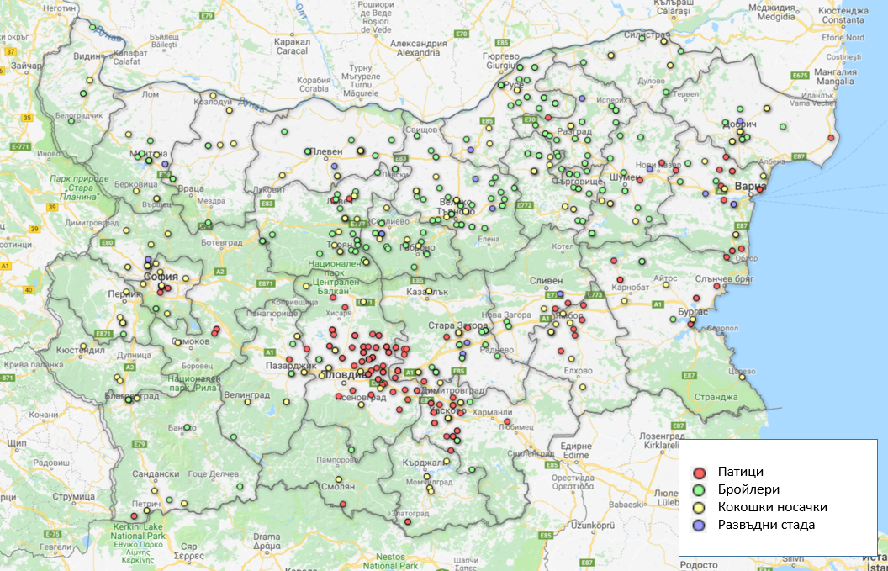

Фигура 5. Разпространение на стопанствата за оглеждане на патици, бройлери, кокошки носачки и развъдни стада

2.1.3.2 Критерии и рискови фактори за надзор базирани на риска
Виж разяснения за структурата на надзора в програмата, базирана на подходите – надзор, основан на риск анализ, и надзор, основан на взимането на представителни проби, в точка 2.1.3 и таблиците от 1 до 7 за стопанствата за птици, които ще бъдат тествани в рамките на програмата в съответствие с посочените по-горе методи за надзор.

2.2. Целеви популации
В програмата за надзор се включва вземането на проби от следните видове домашни птици и категории производство:
а) кокошки носачки;
б) кокошки носачки, отглеждани в открити пространства;
в) пилета за разплод;
г) пуйки за разплод;
д) патици за разплод;
е) гъски за разплод;
ж) пуйки за угояване;
з) патици за угояване;
и) гъски за угояване;
й) пернат дивеч, отглеждан във ферми (разред Кокошеви), като се акцентира върху възрастните птици, като птиците за разплод;
к) пернат дивеч, отглеждан във ферми (водоплаващи птици);
л) щраусови птици.
Също така в програмата ще бъдат включени някои обекти за бройлери, защото (1) са отглеждани в значителни количества в открити пространства и (2) се считат за изложени на по-висок риск от заразяване с инфлуенца.
Стопанства за птици, включени в програмата:
Таблица 1. Стопанства за развъдни стада птици (без патици и гъски) и брой проби които следва да бъдат взети за календарна година:
Област | Животновъдни обекти, които да бъдат проверени | Брой проби
Варна | 2 | 20
Велико Търново | 1 | 10
Габрово | 2 | 20
Добрич | 3 | 30
Ловеч | 1 | 10
Монтана | 3 | 30
Пазарджик | 1 | 10
Плевен | 3 | 30
Разград | 4 | 40
Русе | 1 | 10
Силистра | 1 | 10
София-град | 2 | 20
Стара Загора | 3 | 30
Търговище | 1 | 10
Шумен | 2 | 20
Ямбол | 1 | 10
Общо | 31 | 310

Таблица 2. Стопанства за кокошки носачки и брой проби които следва да бъдат взети за календарна година:
Област | Брой животновъдни обекти, които да бъдат проверени | Брой проби
Бургас | 1 | 10
Варна | 1 | 10
Велико Търново | 4 | 40
Враца | 2 | 20
Габрово | 1 | 10
Добрич | 5 | 50
Кърджали | 4 | 40
Кюстендил | 1 | 10
Ловеч | 3 | 30
Монтана | 1 | 10
Пазарджик | 3 | 30
Перник | 1 | 10
Плевен | 1 | 10
Пловдив | 3 | 30
Разград | 1 | 10
Русе | 1 | 10
Силистра | 2 | 20
Сливен | 0 | 0
Смолян | 0 | 0
София-град | 2 | 20
София-област | 5 | 50
Стара Загора | 2 | 20
Търговище | 3 | 30
Хасково | 2 | 20
Шумен | 2 | 20
Ямбол | 1 | 10
Общо | 53 | 530

Таблица 3. Стопанства за пуйки, и брой проби, които следва да бъдат взети за календарна година:
Регион | Общ брой на птицевъдните обекти (пуйки за разплод и угояване) | Брой на птицевъдните обекти, включени в програмата (брой на птицевъдните обекти, които ще бъдат изследвани) | Производствена категория домашни птици | Брой проби
Стара Загора | 2 | 2 | развъдни | 10
Стара Загора | 2 | 2 | угояване | 10
Благоевград | 2 | 2 | угояване | 10
Благоевград | 2 | 2 | угояване | 10
Враца | 1 | 1 | угояване | 10
Хасково | 2 | 2 | угояване | 10
Хасково | 2 | 2 | угояване | 10
Общо за календарна година |  |  |  | 70

Таблица 4. Стопанства за дивеч, отглеждан във ферми и брой проби, които следва да бъдат взети за календарна година:
NUTS код | Регион | Общ брой на волиерите | Брой на волиерите, включени в програмата | Производствена категория птици | Населени места | Брой проби за година по обекти
BG314 | Плевен | 1 | 1 | Фазани | район „Дрен“ | 10
BG343 | Ямбол | 1 | 1 | Фазани | Ямбол | 10
BG343 | Ямбол | 1 | 1 | Фазани | Елхово | 10
BG344 | Стара Загора | 1 | 1 | Фазани | Трънково | 10
BG342 | Сливен | 1 | 1 | пъдпъдъци | Сливен | 10
Общо за година |  | 5 | 5 |  |  | 50

Таблица 5. Стопанства за патици и гъски и брой проби, които следва да бъдат взети за всяка календарна година:
NUTS | Регион | Общ брой на стопанствата за патици и гъски | Брой на птицевъдните обекти, включени в програмата (брой на стопанствата за патици и гъски, които ще бъдат изследвани) | Производствена категория домашни птици | Населени места | Брой проби годишно по обекти
Код
BG341 | Бургас | 4 | 1 | угояване | Подвис | 20
BG331 | Варна | 22 | 14 | угояване | Ботево | 20
 |  |  |  | угояване | Любен Каравелово | 20
 |  |  |  | угояване | Любен Каравелово | 20
 |  |  |  | угояване | Слънчево | 20
 |  |  |  | угояване | Белослав | 20
 |  |  |  | угояване | Господиново | 20
 |  |  |  | угояване | Дюлино | 20
 |  |  |  | угояване | Долни Чифлик | 20
 |  |  |  | угояване | Рудник | 20
 |  |  |  | угояване | Рудник | 20
 |  |  |  | угояване | Кривня | 20
 |  |  |  | угояване | Баново | 20
 |  |  |  | угояване | Левски | 20
 |  |  |  | угояване | Черново | 20
BG332 | Добрич | 5 | 3 | угояване | Малина | 20
 |  |  |  | угояване | Бранище | 20
 |  |  |  | угояване | Стефаново | 20
BG315 | Ловеч | 6 | 3 | угояване | Йоглав | 20
 |  |  |  | угояване | Лисец | 20
 |  |  |  | разплодни стада | Слатина | 20
BG423 | Пазарджик | 5 | 2 | угояване | Гелеменово | 20
 |  |  |  | угояване | Чемогорово | 20
BG314 | Плевен | 3 | 2 | угояване | Славяново | 20
 |  |  |  | угояване | Славяново | 20
BG421 | Пловдив | 116 | 45 | угояване | Брезово | 20
 |  |  |  | разплодни стада | Брезово | 20
 |  |  |  | угояване | Брезово | 20
 |  |  |  | угояване | Брезово | 20
 |  |  |  | угояване | Дрангово | 20
 |  |  |  | угояване | Дрангово | 20
 |  |  |  | угояване | Златосел | 20
 |  |  |  | угояване | Дрангово | 20
 |  |  |  | угояване | Отец Кирилово | 20
 |  |  |  | угояване | Бегово | 20
 |  |  |  | угояване | Войнягово | 20
 |  |  |  | угояване | Каравеловово | 20
 |  |  |  | угояване | Маноле | 20
 |  |  |  | угояване | Маноле | 20
 |  |  |  | угояване | Маноле | 20
 |  |  |  | угояване | Граф Игнатиево | 20
 |  |  |  | угояване | Манолско Конаре | 20
 |  |  |  | угояване | Скутаре | 20
 |  |  |  | угояване | Градина | 20
 |  |  |  | угояване | Дебър | 20
 |  |  |  | угояване | Караджово | 20
 |  |  |  | угояване | Първоамй | 20
 |  |  |  | угояване | Градина | 20
 |  |  |  | угояване | Дебър | 20
 |  |  |  | угояване | Крушево | 20
 |  |  |  | угояване | Брягово | 20
 |  |  |  | угояване | Секирово | 20
 |  |  |  | угояване | Шишманци | 20
 |  |  |  | угояване | Стряма | 20
 |  |  |  | угояване | Белозем | 20
 |  |  |  | угояване | Белозем | 20
 |  |  |  | угояване | Белозем | 20
 |  |  |  | угояване | Парчевич | 20
 |  |  |  | угояване | Секирово | 20
 |  |  |  | угояване | Секирово | 20
 |  |  |  | угояване | Секирово | 20
 |  |  |  | угояване | Генерал Николаево | 20
 |  |  |  | угояване | Болярино | 20
 |  |  |  | угояване | Попожица | 20
 |  |  |  | угояване | Селци | 20
 |  |  |  | угояване | Церетелово | 20
 |  |  |  | угояване | Ново Железаре | 20
 |  |  |  | угояване | Ново Железаре | 20
 |  |  |  | угояване | Старо Железаре | 20
 |  |  |  | угояване | Старо Железаре | 20
BG324 | Разград | 2 | 2 | угояване | Тертер | 20
 |  |  |  | угояване | Балкански | 20
BG323 | Русе | 2 | 2 | угояване | Копривец | 20
 |  |  |  | угояване | Коприивец | 20
BG325 | Силистра | 2 | 2 | угояване | Търновци | 20
 |  |  |  | угояване | Търновци | 20
BG342 | Сливен | 7 | 4 | угояване | Желю Воевода | 20
 |  |  |  | угояване | Желю Воевода | 20
 |  |  |  | угояване | Желю Воевода | 20
 |  |  |  | угояване | Крушаре | 20
BG412 | София област | 1 | 1 | угояване | Мало Малово | 20
BG344 | Стара Загора | 30 | 14 | угояване | Братя Даскалови | 20
 |  |  |  | угояване | Оризово | 20
 |  |  |  | угояване | Православ | 20
 |  |  |  | угояване | Съединение | 20
 |  |  |  | угояване | Черна гора | 20
 |  |  |  | угояване | Ягода | 20
 |  |  |  | угояване | Боздуганово | 20
 |  |  |  | угояване | Калояновец | 20
 |  |  |  | угояване | Верен | 20
 |  |  |  | угояване | Гранит | 20
 |  |  |  | угояване | Мирово | 20
 |  |  |  | угояване | Гита | 20
 |  |  |  | угояване | Памукичи | 20
 |  |  |  | угояване | Голям дол | 20
BG422 | Хасково | 41 | 20 | угояване | Димитровград | 20
 |  |  |  | угояване | Добрич | 20
 |  |  |  | угояване | Константиново | 20
 |  |  |  | угояване | Голям извор | 20
 |  |  |  | угояване | Голям извор | 20
 |  |  |  | угояване | Жълти бряг | 20
 |  |  |  | угояване | Жълти бряг | 20
 |  |  |  | угояване | Тънково | 20
 |  |  |  | угояване | Вългарово | 20
 |  |  |  | угояване | Гарваново | 20
 |  |  |  | угояване | Книжовник | 20
 |  |  |  | угояване | Манастир | 20
 |  |  |  | угояване | Узунджово | 20
 |  |  |  | угояване | Орлово | 20
 |  |  |  | угояване | Крепост | 20
 |  |  |  | угояване | Малево | 20
 |  |  |  | угояване | Доситеево | 20
 |  |  |  | угояване | Хасково | 20
 |  |  |  | угояване | Хасково | 20
 |  |  |  | разплодни стада | Горски извор | 20
BG343 | Ямбол | 5 | 3 | угояване | Зимница | 20
 |  |  |  | угояване | Генерал Инзово | 20
 |  |  |  | угояване | Окоп | 20
BG313 | Враца | 1 | 1 | угояване | Мраморен | 20
Общо за година |  | 252 | 119 |  |  | 2380

Таблица 7. Птици в задните дворове:
NUTS код | Регион | Брой на стопанствата от тип „Заден двор“ | Брой на птиците
BG413 | Благоевград | 5753 | 39979
BG341 | Бургас | 14397 | 88338
BG331 | Варна | 8658 | 71880
BG321 | Велико Търново | 1626 | 27454
BG311 | Видин | 7553 | 151095
BG313 | Враца | 12109 | 216965
BG322 | Габрово | 325 | 3500
BG332 | Добрич | 12594 | 50324
BG425 | Кърджали | 8644 | 98322
BG415 | Кюстендил | 6861 | 64072
BG315 | Ловеч | 8663 | 47245
BG312 | Монтана | 10102 | 184317
BG423 | Пазарджик | 4726 | 30379
BG414 | Перник | 2035 | 20350
BG314 | Плевен | 14680 | 288373
BG421 | Пловдив | 3957 | 31491
BG324 | Разград | 4016 | 120032
BG323 | Русе | 5525 | 102300
BG325 | Силистра | 11916 | 171957
BG342 | Сливен | 1877 | 22588
BG424 | Смолян | 1431 | 17074
BG411 | София-град | 1830 | 54900
BG412 | София-област | 2099 | 33755
BG344 | Стара Загора | 2991 | 27428
BG334 | Търговище | 2366 | 24331
BG422 | Хасково | 320000 | 285000
BG333 | Шумен | 9106 | 161634
BG343 | Ямбол | 6755 | 80038
Общо |  | 492595 | 2515121

Забележка: Стопанствата от тип „Заден двор“ не са включени в програмата, защото играят малка роля в движението и разпространението на вируса на инфлуенцата по птиците, и вземането на проби от тях изисква много ресурси. При съмнение и/или завишена смъртност при птиците от задните дворове задължително се взимат проби.

Таблица - Общ брой проби за календарна година, по метод:

Домашни птици | Брой проби |  | Изследване по метод
Домашни птици | Кокошеви | 1345 | ELISA | 840
Домашни птици | Кокошеви | 1345 | РВХА Н5 (N7/N8) | 120
Домашни птици | Кокошеви | 1345 | РВХА Н7/ | 120
Домашни птици | Кокошеви | 1345 | AGID | 440
Домашни птици | Кокошеви | 1345 | PCR | 65
Домашни птици | Водоплаващи | 2380 | VI | 60
Домашни птици | Водоплаващи | 2380 | РВХА Н5 (N7/N8) | 2500
Домашни птици | Водоплаващи | 2380 | РВХА Н7/ | 2500
Домашни птици | Водоплаващи | 2380 | PCR | 500*

*взимат се по 20 тампонни проби от ферма/хале с патици, като от пробите се правят сборни проби от по 5 тампона.
За водоплаващи птици, за тестовете на РВХА е включен и антиген H5N8 към рутинния панел тестове.
2.3. Процедури за вземане на проби, периоди за вземане на проби, честота на вземане на проби
2.3.1. Процедури на взимане на проби при домашни птици.
Броят на птицевъдните обекти (за всяка категория птици, с изключение на патици, гъски и патици мюлари), от които да бъдат взети проби, се определя така че да се осигури идентифицирането на поне едно заразено птицевъдно стопанство, когато разпространението на заразените птицевъдни стопанства е най-малко 5 % с 95 % достоверност.
Кръвните проби за серологични изследвания се събират от всички категории производство на домашни птици и видове домашни птици от поне 5 до 10 птици (с изключение на патици, гъски и зеленоглави патици) от стопанство, и от различни помещения, ако в стопанството има повече от едно помещение.
В случай на няколко помещения, проби се вземат от най-малко пет птици от помещение.
Броят стопанства за отглеждане на патици, гъски и патици мюлари, от които да се вземат проби, се определя така че да се осигури идентифицирането на поне едно заразено птицевъдно стопанство, когато разпространението на заразените птицевъдни стопанства е поне 5 % с 99 % достоверност.
Броят на патиците, гъските и зеленоглавите патици, от които да се вземат проби в птицевъдното стопанство, се определя така че да се осигури 95 % вероятност за идентифициране на поне една серопозитивна птица за наличие на инфлуенца по птиците, ако разпространението на серопозитивни птици е по-голямо или равно на 30 %.
От всяко избрано птицевъдно стопанство се вземат двадесет кръвни проби за серологично тестване
Мерки за самоконтрол на болестта инфлуенца по птиците ще се осъществява по заповед и/или инструкция на изпълнителния директор на БАБХ, чрез извършване на лаб. изследване за инфлуенца по птиците във всеки обект за отглеждане на кокошеви и водоплаващи птици, като разходите по тях ще бъдат заплатени от собствениците на птицевъдните обекти.
2.3.2. Процедури за серологично изследване
Серологични изследвания за инфлуенца по птиците на следните видове и категории птици:
а) Домашни птици, отглеждани с нестопанска цел (задни дворове) или в индустриални ферми:
- домашни птици от кокошевия вид /развъдни стада, кокошки носачки, пуйки, щраусовидни/;
- водоплаващи птици /патици и гъски за развъждане и угояване/;
б) Птици, развъждани и използвани за лов (фазани, яребици, пъдпъдъци, полудиви птици (кокошеви)) като вниманието е съсредоточено върху възрастните птици, например развъдните стада и водоплаващите птици.
2.3.3. Процедури за вирусологично изследване
Вземането на проби за вирусологично тестване за инфлуенца по птиците не бива да се използва като алтернатива на серологичното тестване и трябва да се извършва само в рамките на изследвания, които са част от последващи действия след серологично положителни резултати от тестове за инфлуенца по птиците.
2.3.4. Честота и период на тестване
Вземането на проби от птицевъдни стопанства се извършва веднъж годишно. Срокът за вземане на проби в стопанство за домашни птици трябва да съвпада със сезона на производство за всяка категория домашни птици.
С цел оптимизиране на ефективността и за да се избегне ненужното влизане на лица в птичи стопанства, когато това е възможно, вземането на проби може да бъде комбинирано с вземане на проби за други цели, като например контрол на салмонелата.
Вземането на проби се извършва в съответствие с одобрена програма за надзор от 1 януари до 31 декември за всяка календарна година.

2.4 Лабораторни изследвания: описание на използваните лабораторни тестове и последващо изследване:
За серологичен анализ се изпращат серумни проби от клинично здрави птици.
Кръв се получава чрез затворена система за пробовземане за еднократна употреба.
Кръв се получава от вътрешната част на крилото на v. сutanea ulnaris и v. brachialis, като се използва вакуум контейнер тип пеперудка.
Пробите се изпращат веднага до лабораторията, поставени в лед, възможно най-бързо. Ако не е възможно незабавното им изпращане, могат да се държат за 48 до 72 часа на 0 - 4^{о}С, а за по-дълъг период - на -70^{о}С. Образеца за вирусологично изследване не трябва да бъде транспортиран в сух лед, тъй като СО₂ инактивира незабавно вируса на инфлуенца по птиците.
Планът за лабораторен надзор е основан на регионален принцип по отношение на пробите, които трябва да бъдат взети от различните видове птици и изпратени за анализ. Програмата включва изследване на живи стада. За предпочитане е пробите взети от домашни кокошеви и водоплаващи птици да бъдат изпратени с отделни придружаващи писма. Взимането на проби трябва да съвпада с времето на миграция на диви птици и може да включва значителен брой заклани домашни птици.
При взимане на проби от едно населено място, те трябва да бъдат взети от най-малко 3 различни задни двора/стада.
Лабораторните тестове трябва да се провеждат в съответствие с наръчника по диагностика за инфлуенца по птиците (Решение 2006/437/ЕК), който определя процедурите за потвърждаване и диференциална диагностика на инфлуенцата по птиците (включително изследване на серуми от патици и гъски чрез хемаглутанинов инхибиционен (HI) тест).
Изследването на пробите трябва да се извършва в Националната Рефернтна Лаборатория за Инфлуенца и Нюкясълска болест към Националния научноизследователски ветеринарномедицински институт /НДНИВМИ/.
Всички положителни серологични резултати трябва бъдат изпратени до Референтната лаборатория на Европейската Общност за инфлуенца по птиците за потвърждение:
а) за подтип H5:
- начален тест с използване на Teal/England//7894/06 (H5N3);
- тест на всички положителни проби с Chicken/Scotland/59(H5N1) за елиминиране на антитела, които реагират кръстосано с N3;
с новите разпоредби положителните проби от патици трябва да се тестват и с H5N8
б) за подтип H7:
- начален тест с използване на turkey/England/647/77 (H7N7);
- тест на всички положителни проби с African starling/983/79 (H7N1) за елиминиране на антитела, които реагират кръстосано с N7.
Всички положителни серологични резултати в птицевъдното стопанство трябва да бъдат последвани от епидемиологични изследвания и допълнително вземане на проби за тестване с помощта на вирусологични методи, с цел да се определи дали в птицевъдното стопанство има активна зараза с вируса на инфлуенца по птиците. Заключенията от всички тези изследвания трябва да бъдат докладвани на Комисията.
Всички изолати на вируса на инфлуенца по птиците трябва да се представят на Референтната лаборатория на ЕС в съответствие със законодателството на Съюза относно функциите и задълженията на националните референтни лаборатории, както е предвидено в Приложение VIII към Директива 2005/94/ЕК, освен ако не е предоставена дерогация, както е предвидено в параграф 4, буква г) от глава V на наръчника по диагностика. Вирусите от подтип H5/H7 трябва да се изпращат незабавно в Референтната лаборатория на ЕС и се подлагат на стандартните тестове за характеризиране (определяне на нуклеотидната последователност/IVPI) в съответствие с наръчника по диагностика.
Трябва да се използват специфични протоколи, предоставени от Референтната лаборатория на ЕС при изпращане на взетите проби и диагностичните материали.
Пробите трябва да бъдат изпратени до:
Istituto Zooprofilattico Sperimentale delle Venezie (IZSVe), Legnaro, Италия

3. Описание на програмата за надзор при диви птици
3.1 Цели, общи изисквания и критерии:
A. Цели:
Целта на програмата за надзор на инфлуенцата по птиците при дивите птици е навременното откриване на HPAI от подтип H5N1, H5N8 при диви птици с оглед защитата на домашните птици в птицевъдните стопанства и опазването на общественото здраве и здравето на животните.
B. Общи изисквания и критерии:
- Вземането на проби продължава от 01 януари до 31 декември за всяка календарна година (2019, 2020 и 2021 г.).
- Изследването на пробите се извършва в Националната Референтна Лаборатория за Инфлуенца и Нюкясълска болест към Националния научноизследователски ветеринарномедицински институт /НДНИВМИ/, София .
- Всички позитивни изолати за ИП трябва да бъдат изпратени до Референтната лаборатория на Европейската Общност.
Пробите трябва да бъдат изпратени до:
Istituto Zooprofilattico Sperimentale delle Venezie (IZSVe), Legnaro, Италия

Списък на видовете диви птици, представляващи висок риск по отношение на инфлуенцата по птиците
№ | Латинско наименование | Име | Зимуваща популация | Гнездова популация
1 | Accipiter gentilis | Голям ястреб | 500-1500 | 800-1200
2 | Accipiter nisus | Малък ястреб | 2000-5000 | 1500-2000
3 | Anas acuta | Шилоопашата патица | 117-792 | 0-5
4 | Anas clypeata | Клопач | 100-2027 | 12-25
5 | Anas crecca | Зимно бърне | 1800-10878 | 2-15
6 | Anas penelope | Дива патица (свирачка) | 220-3660 | 0-1
7 | Anas platyrhynchos | Зеленоглава патица | 33000-148600 | 2500-6000
8 | Anas querquedula | Лятно бърне | 0-42 | 150-350
9 | Anas strepera | Сива патица | 95-185 | 70-120
10 | Anser albifrons albifrons | Голяма белочела гъска | 32895-398115 | -
11 | Anser anser | Сива гъска | 100-2285 | 5-15
12 | Anser brachyrhynchus | Късоклюна гъска | - | -
13 | Anser erythropus | Малка белочела гъска | 15-50 | -
14 | Anser fabalis | Посевна гъска | 0-5 | -
15 | Ardea cinerea | Сива чапла | 339-1118 | 1000-1400
16 | Aythya ferina | Кафявоглава потапница | 9742-32301 | 100-250
17 | Aythya fuligula | Качулата потапница | 3047-16040 | 0-3
18 | Branta bernicla | Черна гъска | 0-1 | -
19 | Branta canadensis | Канадска гъска | 0-1 | -
20 | Branta leucopsis | Белобуза гъска | 0-1 | -
21 | Branta ruficollis | Червеногуша гъска | 17400-50209 | -
22 | Bubo bubo | Бухал | 300-500 | 420-490
23 | Buteo buteo | Обикновен мишелов | 10000-22000 | 2500-4000
24 | Buteo lagopus | Северен мишелов | 10-1000 | -
25 | Cairina moschata | Мускусна патица | - | -
26 | Ciconia ciconia | Бял щъркел | 0-5 | 4956-5672
27 | Circus aeruginosus | Тръстиков блатар | 20-50 | 220-240
28 | Cygnus columbianus | Малък лебед | 0-76 | -
29 | Cygnus cygnus | Поен лебед | 84-1280 | -
30 | Cygnus olor | Ням лебед | 193 - 4039 | 15-35
31 | Falco peregrinus | Сокол скитник | 50-100 | 120-180
32 | Falco tinnunculus | Керкeнез | 1000-3000 | 4000-7000
33 | Fulica atra | Лиска | 30776-82019 | 1700-3000
34 | Larus canus | Чайка буревестница | 141-15259 | -
35 | Larus ridibundus | Речна чайка | 2984-6495 | 180-250
36 | Limosa limosa | Черноопашат крайбрежен бекас | 0-4 | -
37 | Marmaronetta angustirostris | Мраморна патица | 0-1 | -
38 | Mergus albellus | Малък нирец | 58-972 | -
39 | Milvus migrans | Черна каня | - | 140-160
40 | Milvus milvus | Червена каня | - | 0-1
41 | Netta rufina | Червеноклюна потапница | 10-364 | 0-1
42 | Phalacrocorax carbo | Корморан | 4693-23921 | 2000-2800
43 | Philomachus pugnax | Бойник | 0-1 | -
44 | Pica pica | Сврака | 500000-1000000 | 200 000-300000
45 | Pluvialis apricaria | Златиста булка | 0-5 | -
46 | Podiceps cristatus | Голям гмурец | 890 - 4653 | 400-600
47 | Podiceps nigricollis | Черноврат гмурец | 848-2415 | 20-60
48 | Porphyrio porphyrio | Султанка | - | -
49 | Tachybaptus ruficollis | Малък гмурец | 229-1434 | 800-1900
50 | Vanellus vanellus | Обикновена калугерица | 14-1253 | 1000-1700

Таблица 3.1.2 Списък на птици, живеещи в близост до домашни птици

Вид | Латинско наименование | EURING code
Домашна гъска | Anser anser domesticus | 01610
Зеленоглава патица | Anas platyrhynchos | 01860
Домашна мускусна патица | Cairina moschata | 01750
Скален гълъб | Columba livia | 06650
Домашно врабче | Passer domesticus | 15910
3.2 Структура и изпълнение
a) Въвежда се надзор основан на риска, под формата на система за „пасивен“ надзор посредством лабораторно изследване на умиращи диви птици или намерени мъртви птици, като то трябва да е конкретно насочено към видовете водни птици.
б) Трябва да бъде конкретно насочено към дивите птици, по-специално мигриращите водни птици, т.е. „целевите видове“, за които е било установено, че са изложени на най-висок риск от заразяване с вируса на HPAI H5N1 и HPAI H5N8 и предаването му (посочени в табл. 3.1.1).
в) Районите в близост до море, езера и водни пътища, където има намерени мъртви птици; и по-специално ако тези райони са в непосредствена близост до птицевъдни стопанства(посочени в табл. 3.1.2), особено в райони, където има висока концентрация на птицевъдни стопанства трябва да бъдат обект на контрол.
г) Необходимо е тясно сътрудничество с орнитолози и компетентния орган по въпросите на опазването на природата, които са отговорни за идентифициране на видовете и оптимизиране на вземането на проби в зависимост от ситуацията на национално ниво. При необходимост това може да се извършва под надзора на тези организации или ловците.
д) Ако епидемиологичната ситуация по отношение на вируса на HPAI H5N1 и HPAI H5N8 изисква това, дейностите по надзора се съпровождат от повишаване на осведомеността и активното търсене и следене за умрели или умиращи диви птици, по-специално за тези, които принадлежат към целевите видове.
Описание на броя на пробите по населени места за изследване са посочени в табл. 3.2.1.
БАБХ е подготвила модел на придружаващо писмо, съгласно изискванията на ЕК за изпращане на проби до Националната референтна лаборатория “ Инфлуенца A по птиците и Нюкясълска болест ".

Процедури за вземане на проби:
a) Вземането на проби трябва да се извършва в съответствие с наръчника по диагностика.
б) От диви птици, намерени мъртви или умиращи, се вземат проби — намазки от клоаката и трахеята/носоглътката и/или тъкани — за молекулно идентифициране (PCR) и/или изолиране на вируса.
в) Специално внимание трябва да се отдели при съхранението и транспортирането на пробите при спазване на изискванията на параграфи 5 и 6 от глава IV на наръчника по диагностика. Всички изолати на вируса на инфлуенцата при диви птици се предават в референтната лаборатория на ЕС, освен ако не е предоставена дерогация, както е предвидено в параграф 4, буква г) от глава V на наръчника по диагностика. Вирусите от подтип H5/H7 се предават незабавно в Референтната лаборатория на ЕС и се подлагат на стандартните тестове за характеризиране (определяне на нуклеотидната последователност/IVPI) в съответствие с наръчника по диагностика.
Таблица 3.2.1. Брой проби от диви птици при пасивен надзор за календарна година:
NUTS код | Брой проби при пасивен надзор за година
BG311 | 10
BG312 | 10
BG313 | 10
BG314 | 10
BG315 | 5
BG321 | 15
BG322 | 5
BG323 | 15
BG324 | 10
BG325 | 15
BG331 | 15
BG332 | 15
BG333 | 10
BG334 | 10
BG341 | 15
BG342 | 5
BG343 | 15
BG344 | 10
BG411 | 15
BG412 | 10
BG413 | 15
BG414 | 10
BG415 | 10
BG421 | 5
BG422 | 10
BG423 | 5
BG424 | 5
BG425 | 5
Общ брой проби за година | 290

3.3 Лабораторни изследвания:
1. Лабораторните изследвания трябва да се извършват в съответствие с наръчника по диагностика (Решение 2006/437/ЕК).
2. Изследването на пробите се извършва в Националната Референтна Лаборатория за Инфлуенца и Нюкясълска болест към Националния научноизследователски ветеринарномедицински институт /НДНИВМИ/, София.
Първо се извършва скрининг с rRT-PCR за М ген. При положителен резултат пробите се тестват за хемаглутинини H5, H7 и Н9, и за неураминидаза N1. При установяване на положителен резултат за Н5 или Н7, следва пробите да се секвенират и да се установи дали се касае за високо или нископатогенна инфлуенца. От друга страна всички положителни проби трябва да се инокулират в кокоши ембриони.
3. Всички положителни на ЕЛАЙЗА серологични проби се потвърждават с Реакция възпиране на хемаглутинацията – за хемаглунинини Н5 и Н7. При положителни проби на РВХА пробите се повтарят с положителният хемаглутинин, но с поне две различни неурамидази.
4. В случай на потвърждаване на инфекция с HPAI H5 (N1) *, се прилагат мерките за борба, предвидени в Решение 2006/563/ЕК от 11 Август 2006 г. относно определени защитни мерки по отношение на високопатогенната инфлуенца по птиците от подтип H5N1 при дивите птици в Общността и за отмяна на Решение 2006/115/ЕК.
*мерките за борба със заболяването се осъществяват въз основа на потвърждаване на HPAI H5 и съмнение за N1.
- Описание на епидемиологичната ситуация на заболяването при домашни птици през последните пет години:
От 2000 година в България се прилага програма за Надзор на Инфлуенцата при домашните птици.
Мерките, които се изпълняват, са следните:
- наблюдение на здравословното състояние на птиците в интензивните птицевъдни обекти;
- наблюдение на здравословното състояние на птиците в задните дворове;
- изследване на проби от птици, отглеждани във високо рискови региони по отношение на Инфлуенца по птиците;
- изследване на трупове от домашни птици при повишена смъртност;
- стриктен контрол на движението на живи птици и птичи продукти;
- дезинфекция на всички транспортни средства, които влизат в страната от трети страни;
- контрол за прилагането на мерките за био-сигурност.

Високопатогенна Инфлуенца при домашните птици не е регистрирана в Република България до 2 февруари 2015, когато HPAI H5N1 беше констатирана в лично стопанство в с. Константиново, обл. Бургас. Огнището беше открито седмица след потвърждение на високопатогенна инфлуенца H5N1 при къдроглав пеликан, открит мъртъв в природен резерват „Пода“ на 22 януари 2015 г. (лабораторно потвърден резултат на 26 януари 2015 г.). Резерват „Пода“ се намира на 13 км от с. Константиново.
За 2016 г. са констатирани 24 огнища на високопатогенна инфлуенца по домашните птици в 7 административни области (Видин, Враца, Пловдив, София-област, Монтана, Кърджали, Стара Загора), както следва в:
- 15 промишлени ферми за патици;
- 7 стопанства тип заден двор;
- 1 промишлена ферма за кокошки носачки;
- 1 стопанство за отглеждане на птици в плен, в град Враца

За 2017 г. са констатирани общо 53 огнища на заболяването по домашните птици в 11 административни области (Бургас, Видин, Кърджали, Монтана, Пазарджик, Пловдив, Добрич, Хасково, Сливен, Стара Загора, Ямбол).

48 от огнищата са потвърдени за периода 04.01.2017-30.03.2017 г. (първото тримесечие на 2017 г.), както следва в:
- 37 промишлени ферми за патици
- 9 стопанства тип заден двор
- 1 ферма за отглеждане на патици мюлари в Трънково, област Ямбол
- 1 промишлена ферма за кокошки носачки в Трилистник, обл. Пловдив

5 от огнищата за 2017 г. са потвърдени за периода 18.10.2017- 20.11.2017 г. както следва в:
- 3 промишлени ферми за патици
- 2 стопанства тип заден двор

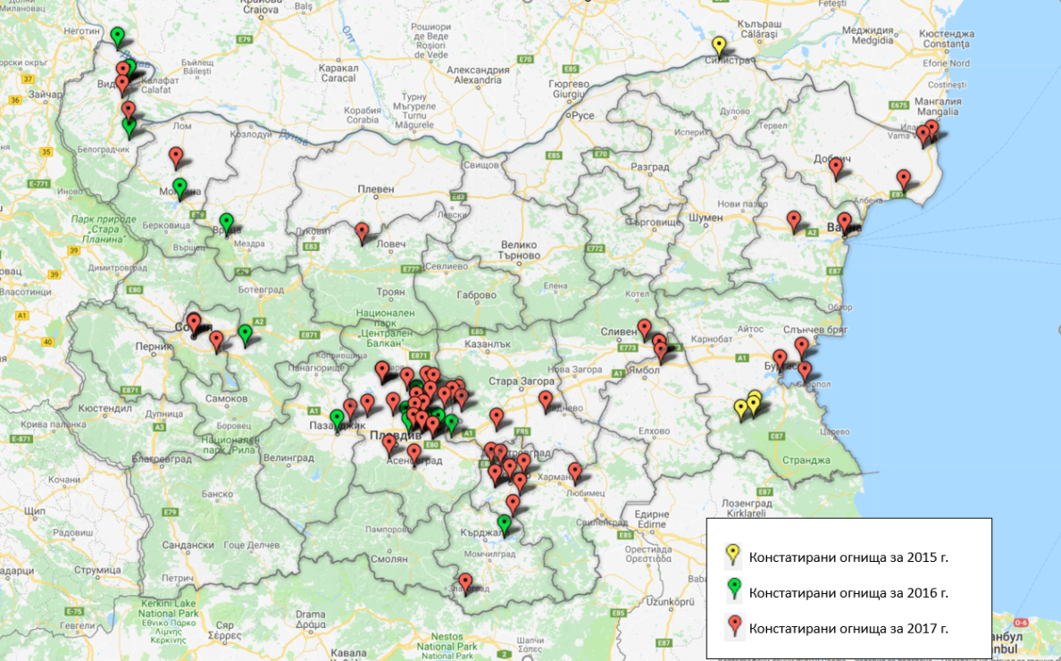
Фигура 6. Констатираните огнища от заболяването високопатогенна инфлуенца по домашни и диви птици за периода 2015-2017 г.

В таблиците по-долу е представен броят на проведените тестове през последните 5 години, както при домашни, така и при диви птици:

Домашни птици
Година | ELISA | AGID | HI FOR H5/H7 | Virus isolation | PCR | Други методи
2012 | 3634 | 901 | 1406 | 40 | 130 | 0
2013 | 1681 | 603 | 591 | 19 | 31 | 0
2014 | 2822 | 0 | 1079 | 114 | 33 | 0
2015 | 2181 | 0 | 710 | 3 | 3 | 0
2016 | 4075 | 0 | 450 | 33 | 737 | 0
Диви птици
Година | ELISA | AGID | HI FOR H5/H7 | Virus isolation | PCR | Други методи
2012 | 11 | 0 | 3 | 91 | 22 | 0
2013 | 0 | 0 | 20 | 35 | 34 | 0
2014 | 0 | 0 | 0 | 45 | 41 | 0
2015 | 0 | 0 | 0 | 2 | 144 | 0
2016 | 0 | 0 | 0 | 26 | 42 | 0
Профилактичната ваксинация срещу инфлуенца по птиците е забранена. В България никога не е извършвана ваксинация срещу заболяването.

5. Описание на епидемиологичната ситуация на заболяването при диви птици през последните пет години:
От 2000 година се прилага програма за Надзор на Инфлуенцата при дивите птици.
Мерките, които се изпълняват, са следните:
- надзор на миграция на диви птици;
- надзор на смъртността при диви птици;
- хващане и вземане на проби от мигриращи птици;
- надзор и лабораторно изследване на проби взети от диви птици.

До 31.01.2006 г. Високопатогенна инфлуенца при птиците не е констатирана. Има слабопатогенна Н6N2 през 2004г.

На 31.01.2006 г. е намерен мъртъв лебед на р. Дунав, в близост до град Видин. Националната Референтна Лаборатория изолира вирус, причиняващ заболяването Инфлуенца по птиците. При изпращане на изолата в референтната Лаборатория на Общността в Уейбридж на 10.02.2006г. се доказва Инфлуенца A H5N1;

На 09.02.2006 г. в проби взети от мъртви лебеди, намерени около езерото Дуранкулак, регион Добрич се доказва Инфлуенца субтип A-H5;

На 09.02.2006г. се изолира вирус H5N1 от мъртъв лебед, намерен до язовир Цонево, регион Варна.

На 11.02.2006 г. се потвърждава наличие на вирус на Инфлуенца субтип H5 при мъртъв лебед, намерен на брега на Кариморие в град Бургас.
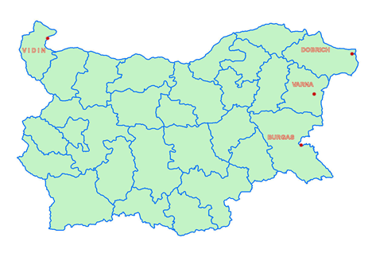
Фигура 6. Регионите в България, където е доказана високопатогенна инфлуенца при лебеди през 2006г.

На 08.02.2008 г. ниско патогенна инфлуенца по птиците (H7N7) е потвърдена в дива патица, застреляна близо до с. Хан Крум, общ. Велики Преслав, област Шумен.

На 01.04.2010 г. високо патогенна инфлуенца по птиците (H5N1) е потвърдена при намрен умрял мишелов близо до Черно море, регион Варна.

За 2015 г. са констаирани 4 огнища на високопатогенна инфлуенца по птиците H5N1, както следва на:

- 26.01.2015 г. при къдроглав пеликан в природен резерват „Пода“, обл. Бургас;
- 03.02.2015 г. при гълъб и речна чайка в гр. Бургас;
- 24.03.2015 г. при къдроглави пеликани, открити мъртви в природен резерват „Сребърна“, обл. Силистра. Езерото Сребърна е разположено на пътя на Via Pontica.

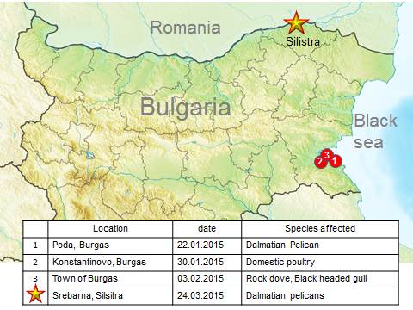
Фигура 7. Огнища на HPAI през 2015 г.

За 2016 са констатирани 2 огнища на инфлуенца по дивите птици, както следва в таблицата по-долу:

№ | Огнище | Населено място | Община | Област | дата на лабораторно потвърждение
1 | първично | Елхово | Елхово | Ямбол | 21.12.2016
2 | първично | Пазарджик | Пазарджик | Пазарджик | 12/30/2016

За 2017 са констатирани 12 огнища на инфлуенца по дивите птици, както следва в таблицата по-долу:

№ | Огнище | Населено място | Община | Област | дата на лабораторно потвърждение
1 | първично | Варна | Варна | Варна | 1/5/2017
2 | първично | ЗМ Аркутино | Приморско | Бургас | 1/6/2017
3 | първично | София град | София град | София град | 1/13/2017
4 | вторично | Варна | Варна | Варна | 1/18/2017
5 | вторично | Девня | Девня | Варна | 1/18/2017
6 | вторично | Черноморец | Созопол | Бургас | 1/18/2017
7 | първично | Каварна | Каварна | Добрич | 1/18/2017
8 | вторично | Бургас | Бургас | Бургас | 1/20/2017
9 | вторично | Дуранкулак | Каварна | Добрич | 1/25/2017
10 | вторично | Поморие | Поморие | Бургас | 1/25/2017
11 | първично | Асеновград | Асеновград | Пловдив | 2/9/2017
12 | първично | Пищигово | Пазарджик | Пазарджик | 2/15/2017

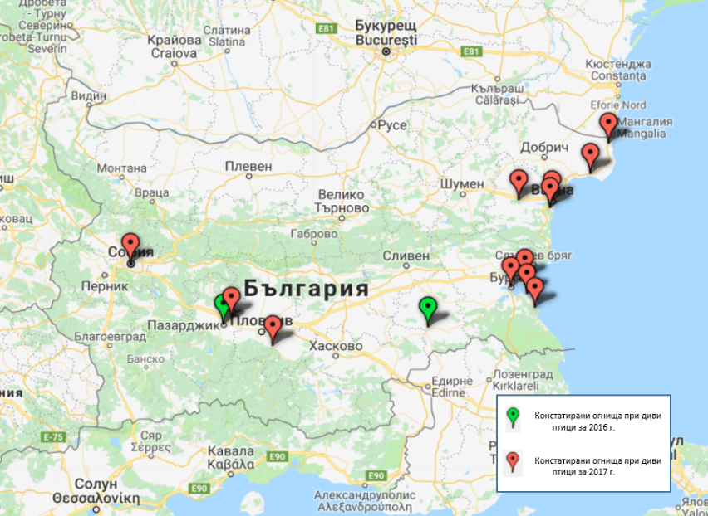
Фигура 7. Огнища на HPAI по дивите птици през 2016-2017 г.

6. Мерки и законодателни разпоредби по отношение на обявяването и борбата с болестта:
Инфлуенцата по птиците подлежи на обявяване съгласно член 124 от Закона за ветеринарномедицинската дейност и Наредба № 23 от 14.12.2005 г. за реда и начина за обявяване и регистрация на заразните болести по животните, хармонизирана с директива № 82/894 на Европейския Съюз.
Мерките при съмнение и потвърждение на заболяването са регламентирани в Наредба № ДВ-103 от 21 август 2006 г. за мерките за профилактика, ограничаване и ликвидиране на болестта инфлуенца (грип) по птиците; Издадена от Министерството на земеделието, храните и горите в сила от 01.07.2007 г.; обн. ДВ. бр.83 от 13 октомври 2006г. (хармонизирана с Директива на Съвета 2005/94 ЕЕС), Директива 2005/94/ЕК, Решение 2006/415/ЕК, Решение 2006/416/ЕК и Решение 2006/563/ЕК

7. Разходи за изпълнението на програмата
7.1 Детайлен анализ на разходите по програмата:

7.1.1. Надзор при домашни птици
Методи за лабораторен анализ | Брой тестове за метод за календарна година
ELISA | 840
AGID | 440
HI за H5(N7/N8) | 2500
HI за H7 | 2500
Вирус изолация | 60
PCR тест | 565
Вземане на проба | 4230
Други /транспорт | 4230

7.1.2. Надзор при диви птици
Методи за лабораторен анализ | Брой тестове за метод за календарна година
PCR тест | 290
Тест за вирус изолация | 60
Вземане на проба | 410
Други /транспорт | 410

